**Лабораторная работа №9**

**Тема:** Создание отчётов и этикеток.

**Задание 1.** С помощью конструктора отчётов создаем отчёт, включив в него все полосы:

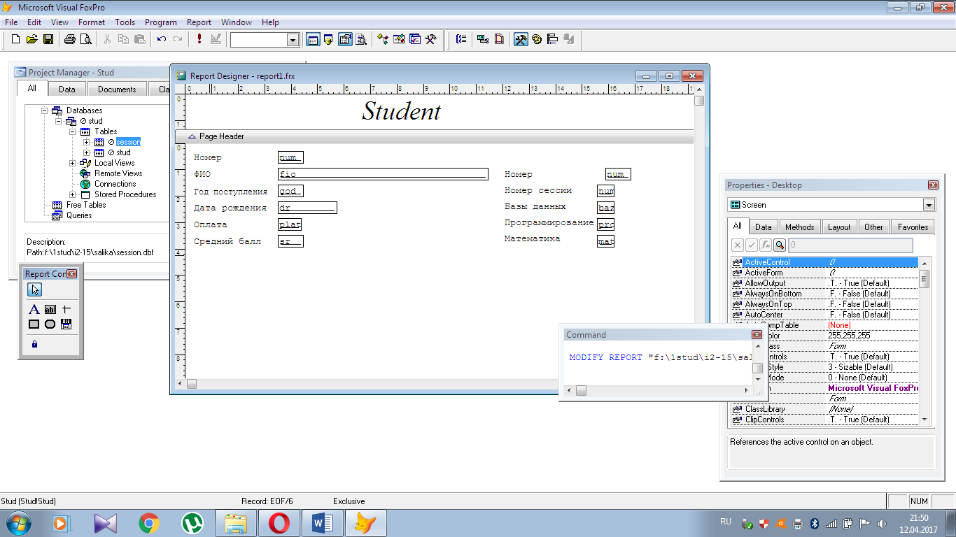

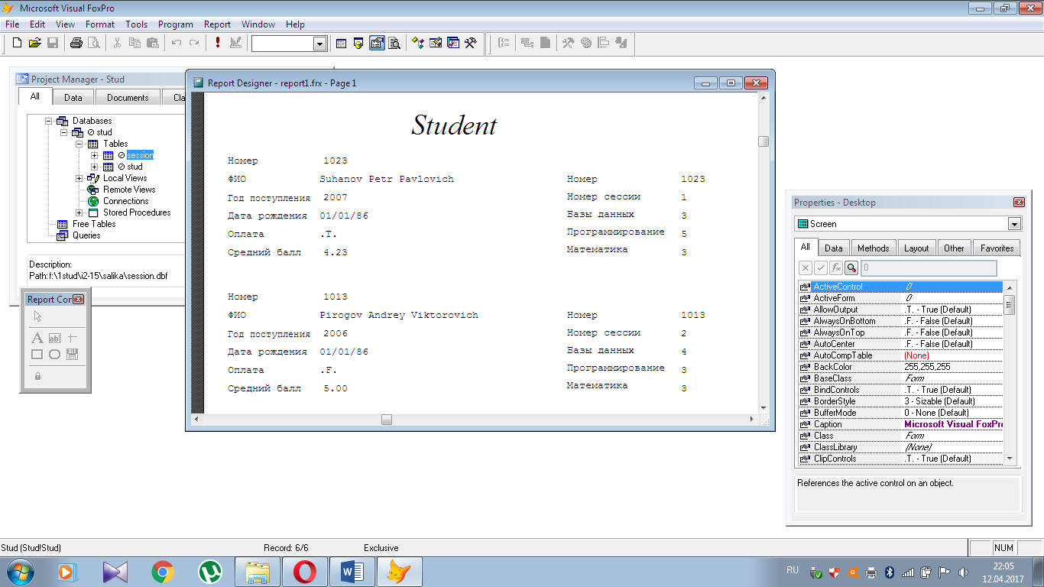

**Задание 2.** Выполняем группировку студентов по году поступления и в алфавитном порядке внутри каждой группы:

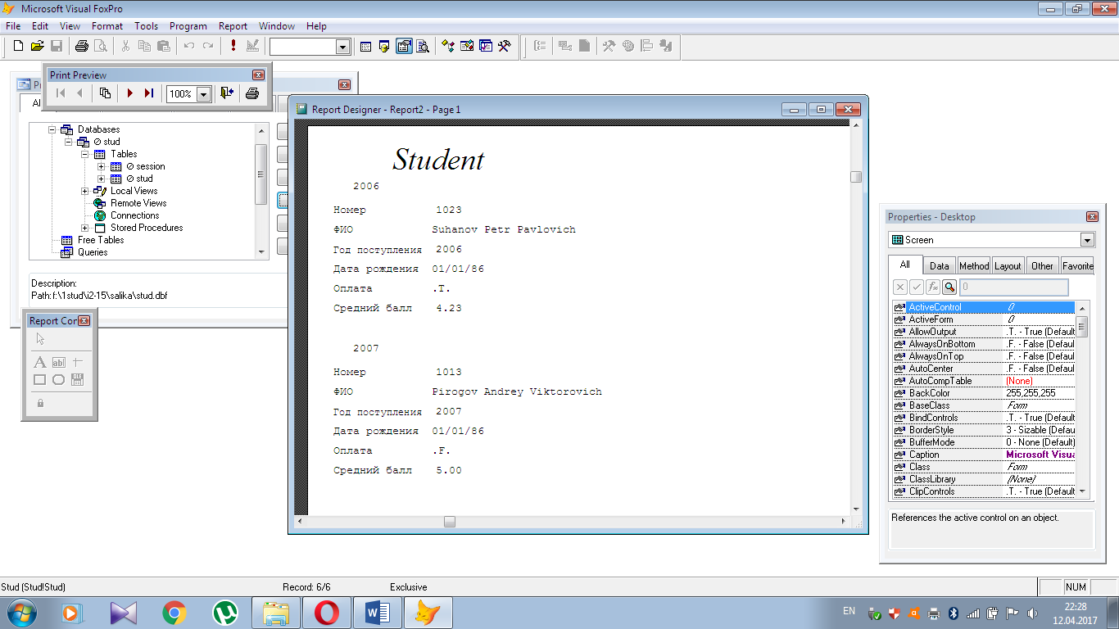

**Задание 3.** Создаем вычисляемые поля, подсчитав для каждого студента средний балл сдачи сессии, общее количество студентов в каждой группе:

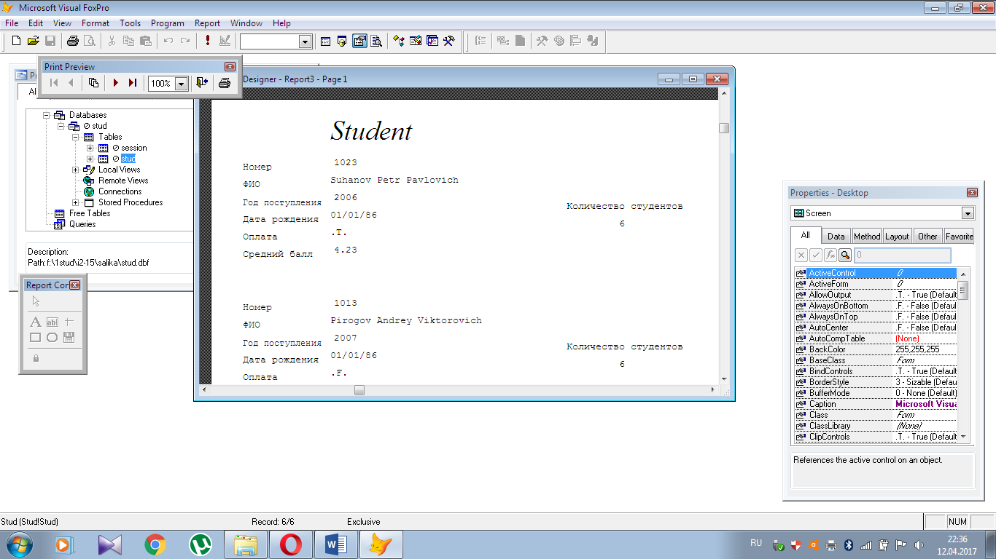

**Задание 4.** Создаём этикетку для вывода сведений о студентах:

